Проект «Наши добрые дела» рассчитан на три месяца.
«Воспитание должно развивать в
человеке привычку и любовь к труду;
оно должно дать ему возможность
отыскать для себя труд в жизни»
К. Д. Ушинский
Актуальность
Дети – наше будущее и оно будет таким, каким мы его сделаем. Вопросы нравственного развития и воспитания человека волновали общество всегда и во все времена: особенно сейчас, когда все чаще можно встретить жестокость и насилие. Проблемы нравственного воспитания становятся все более актуальными. Одним из важнейших условий успешного развития нравственных чувств у ребенка является создание взрослыми здоровой, доброжелательной, жизнерадостной обстановки вокруг него. Доверие взрослых, их постоянная забота, поддержка способствуют положительному эмоциональному развитию ребенка: он охотно и легко общается со сверстниками, делится с взрослыми своими радостями и огорчениями. Работая над решением данной проблемы, метод проектов, действительно, актуален и очень эффективен. Он дает ребенку возможность экспериментировать, синтезировать полученные знания, развивать коммуникативные навыки, это позволит ему успешно корректировать знания и отношение к окружающему миру. Существует недооценка важности трудового воспитания, недооценка важности формирования эмоционально положительного отношения к труду начиная с младшего дошкольного возраста, нравственного значения труда ребенка как проявления его заботы о членах семьи.
Гипотеза: трудовое воспитание – важное средство всестороннего развития личности ребенка. Трудовая деятельность маленьких детей своеобразна, она не всегда ведет к материальным результатам. Главная цель труда – его воспитательное влияние на личность ребенка.
Опиралась на принципы:
- единство трудового воспитания и общего развития – нравственного, интеллектуального, эстетического, физического;
- посильность трудовой деятельности, раскрытие и развитие индивидуальности в труде;
- систематичность, участие каждого ребенка;
- разнообразие видов труда.
Цель: формирование нравственных чувств у малышей; любви, чувства почтения и благодарности к людям.
Задачи:
- создавать игровые ситуации, способствующие формированию доброты, внимательного, заботливого отношения к окружающим;
- формировать у детей положительное отношение друг к другу, умение делиться с товарищем, опыт правильной оценки хороших и плохих поступков;
- развивать наглядно-образное мышление: формировать представление о последствиях того или иного поступка;
- совершенствовать трудовые умения по уходу за животными и растениями;
- воспитывать уважение к труду взрослых, благодарность за их труд, желание сделать для них что-нибудь приятное.

Новизна материала
В результате проектирования открыла для себя новый прием «гостевой режим». Дети берут на выходные домой игрушку (грязную куклу, сломанные карандаши, порванную книгу), заботятся о ней, приводят ее в порядок (моют, чинят, подклеивают). В понедельник приносят в группу и делятся впечатлениями (чем занимались с игрушкой, понравилось ли игрушке в гостях).
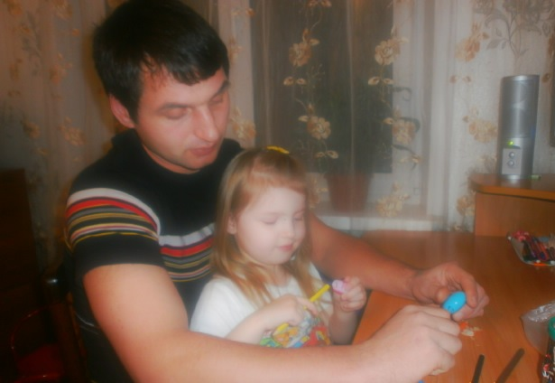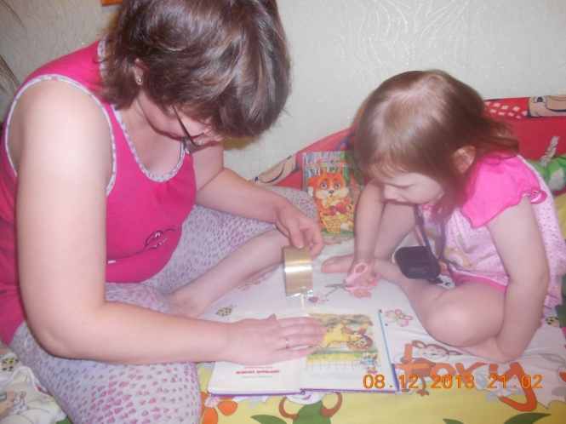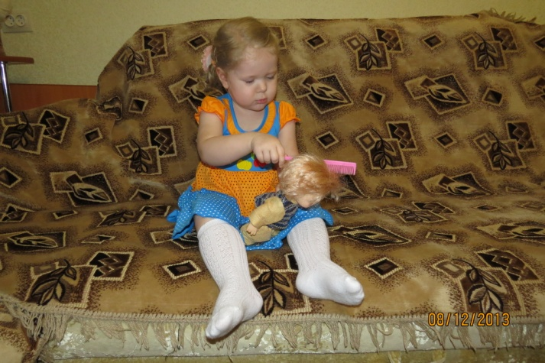
Этапы реализации проекта:
Этапы | Сроки | Мероприятия
Подготовительный | октябрь | - подбор литературы по проблеме исследования;  - анализ литературы;  - подбор дидактических игр и игровых ситуаций;  - подбор художественной литературы для детей;  - составление планов занятий
Основной | ноябрь - декабрь | - труд в уголке природы;  - хозяйственно-бытовой труд в уголке игрушек;  - рассматривание картинок по теме «Труд взрослых», «Профессии», «Помощники»;  - знакомство с трудом сотрудников ДОУ;  - моделирование проблемных (игровых) ситуаций;  - дидактические игры по трудовому воспитанию;  - чтение художественной литературы детям: «Песенка друзей» С.Михалкова, «Маша – растеряша» Л.Воронкова, «Девочка чумазая» А.Барто, «Что такое хорошо и что такое плохо?» В.Маяковский, «Жадина» Э.Мошковская.  - консультации для родителей
Заключительный | декабрь | - итоговое мероприятие «Наши добрые дела»;  - фотовыставка «Наши добрые дела».

Форма проведения: дневная (в рамках организации педагогического процесса во время образовательной деятельности и проведения режимных моментов, в повседневной жизни).
Работа с родителями:
- акция «Покормите птиц зимой» (изготовление кормушек дома совместно с детьми);
- акция «Полечим книжку» (ремонт книг дома совместно с детьми);

- разработка памяток «С детства жить в труде», «Не принуждать, а приучать».
- консультации «Роль труда в воспитании ребенка»; «Как руководить трудовой деятельностью ребенка»;
- организация фотовыставки «Наши добрые дела».

Ожидаемые результаты:
- появится уважение к труду взрослых, благодарность за их труд, желание сделать для них что-нибудь приятное;
- повысится уровень нравственной культуры воспитанников и родителей;
- в ходе совместной практической, игровой деятельности с воспитателем дети освоят трудовые навыки;
- у детей воспитается гуманное отношение ко всему живому и предметному миру;
- пополнится методическая база ДОУ по разделу «Социализация», «Труд».

Приложение 1
Мы трудимся
Труд в уголке природы «Цветы на подоконнике»
Цель: закрепление знаний детей о комнатных растениях, знакомство с 2-3 комнатными растениями; развитие желания ухаживать за комнатными растениями; воспитание нежного, бережного отношения к растениям.
Материал: инвентарь для работы в уголке природы.
- Цветы, которые растут в группе, растения, которые живут в помещении, в детском саду или дома, называются комнатными.
Воспитатель знакомит детей с 2-3 комнатными растениями.
- У растений есть листья, они зеленые. У них есть корни, они держатся корнями в земле, через корни они «пьют» воду.
- Подойдите к тому растению, которое вам больше всего понравилось.
Дети выбирают растение.
- Спросите у растения шепотом, чтобы только оно слышало: «Что нужно, чтобы цветочкам было хорошо у нас?» (ответы детей)
- Правильно, поливать их, рыхлить землю, протирать пыль, убирать сухие листья.
Игра «Что растения необходимо?»
Воспитатель выкладывает схемы, без чего растения не могут жить. Дети выбирают нужные карточки.
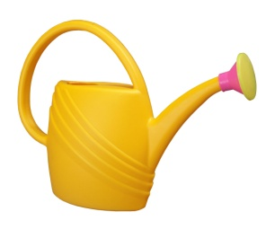

- Правильно, лейкой мы поливаем цветы, без солнечного тепла и света растения не растут. Растениям нужен воздух и обязательно им нужна наша забота и любовь.
Воспитатель показывает, как нужно рыхлить землю, убирать сухие листья, поливать и т. д.
- Если вы будете ухаживать своими добрыми ручками за цветами, то им будет очень приятно жить в нашей группе.
- Теперь внимательно посмотрите, все ли цветочки на подоконнике в порядке. Может какое-то растение надо полить или подрыхлить?
Дети трудятся в уголке природы.

Хозяйственно-бытовой труд в уголке игрушек «Как жители Страны Грязнуль хотели забрать игрушки»
Цель: создание игровой ситуации для хозяйственно-бытового труда в уголке игрушек; формирование у детей трудовых навыков, правильного отношения к игрушкам; воспитание любви к ним.
Воспитатель с детьми обнаружили, что в группе пропали игрушки, а на полке для игрушек лежит лист с черной кляксой.
- Ребята, ваши игрушки украли жители Страны Грязнуль. А знаете почему? Потому что мы ребята давно не мыли игрушки.
- Что же нам теперь делать?
Слышится шум, появляются жители Страны Грязнуль:
«Мы любим грязные игрушки. Мы узнали, что в вашей группе есть такие игрушки, потому что их не моют, бросают на пол, не любят. Поэтому мы оставляем их себе».
- Ребята, предлагаю вам обратиться к жителям Страны Грязнуль вернуть наши игрушки, так как нам будет скучно без них, пообещаем любить игрушки, беречь их (ответы детей).
Дети трудятся в уголке игрушек: протирают полки, моют игрушки, расставляют их по местам.

Создание игровой ситуации «Почему баба Яга злая? Как ей помочь?»
Цель: создание эмоционального настроения, воспитание добрых чувств; закрепление умения ухаживать за растениями.
Воспитатель обращает внимание детей на то, что из группы пропал цветок.
- Ребята, это оказывается Баба Яга побывала у нас в группе и унесла наш цветочек. Но она же не знает, как за ним ухаживать, поэтому цветочек может погибнуть.
- Нам нужно отправиться к Бабе Яге и попросить ее вернуть цветочек. Вы знаете, где она живет? (в сказочном лесу)
Дети присаживаются в круг, проговаривают волшебные слова и оказываются у избушки Бабы Яги.
- Здравствуй, Баба Яга!
Баба Яга: «Ты зачем пришла? Кого привела? Это ребята-котята? (нет) Это ребята-щенята? (нет)»
Дети рассказывают кто они, откуда и зачем пришли.

Баба Яга: «Нет, не отдам я вам цветочек, всех поймаю, догоню… (дети разбегаются) Все куда-то разбежались (плачет). Какая я несчастная, никто меня не любит, никто со мной не дружит. Все меня дразнят и боятся».
- Сама виновата! Ребята, скажите Бабе Яге, почему ее никто не любит.
Дети поют потешку про Бабу Ягу:
Баба Яга – костяная нога,
Печку топила, кашу варила.
С печки упала – ножку сломала.
Пошла на базар, раздавила самовар.
Пошла на улицу, раздавила курицу.
Пошла в огород, рассмешила весь народ.
Баба Яга: «Что же мне делать?»
- Ребята, какой должна стать Баба Яга, чтобы ее все любили? (доброй, честной, заботливой, веселой)
Баба Яга: «Хорошо, я обязательно стану такой добренькой - предобренькой! Я так рада вас видеть! А зачем вы пришли ко мне?»
- Верни, пожалуйста, цветок, который ты взяла без спроса в детском саду у ребят.
Баба Яга: «Знать не знаю, ведать не ведаю, какой такой цветок вы ищете. Не брала я, не брала».
- Ты ведь обещала стать честной.
Баба Яга: «А разве я обманщица?»
- Конечно, ты ведь говоришь неправду.
Баба Яга: «Простите, что я вас обманула. А как называется ваш цветок?» (ответы детей) Мне ваш цветок нравится, пусть он у меня остается. Я буду на него любоваться».
- Да ты ведь ухаживать за ним не умеешь.
Баба Яга: «А разве за ним ухаживать нужно? (да) А я не умею, не знаю как нужно, да?»
- Ребята, научим Бабу Ягу?
Дети рыхлят землю, поливают, протирают пыль, рассказывая Бабе Яге, что делают и для чего это нужно.

Баба Яга: «Да, мне, пожалуй, и не справиться с этим. То ли дело вот эти (показывает на полянку) – сами растут, цветут, дождь их поливает. Уж больно вы любите свой цветочек. Ладно, забирайте».

Рисование ладошкой «Два веселых гуся»
Цель: ознакомление детей с техникой печатания ладошкой, развитие умения дополнять изображение с помощь кисти; воспитание способности сочувствовать.
Материал: широкие мисочки с разведенной гуашью белого и серого цвета, кисть, цветная бумага, ватман.
Воспитатель поет детям первые куплеты о гусях:
Жили у бабуси два весёлых гуся,
Один серый, другой белый,
Два весёлых гуся.
Один серый, другой белый,
Два весёлых гуся.
Мыли гуси лапки в луже у канавки,
Один серый, другой белый
Спрятались в канавке.
Один серый, другой белый
Спрятались в канавке.
Вот кричит бабуся
- Ой, пропали гуси,
Один серый, другой белый,
Гуси, мои гуси.
Один серый, другой белый,
Гуси, мои гуси.
Выходили гуси, кланялись бабусе,
Один серый, другой белый
Кланялись бабусе.
Один серый, другой белый
Кланялись бабусе.
- Ребята, хотите помочь бабушке вернуть ее гусей? А как мы это сможем сделать? Правильно, мы сможем их нарисовать.
- Для этого нужно опустить в мисочку с белой гуашью всю свою ладонь и сделать отпечаток на бумаге.
Показ воспитателя: внутренней стороной ладони, пальцы плотно прижаты друг к другу, большой палец смотрит строго вверх.
- Потом нужно опустить ладонь в серую краску и сделать еще один отпечаток.
Дети делают два отпечатка одной ладонью, чтобы не пачкать вторую.
- Когда отпечатки высохнут, мы дорисуем глаза, клюв и лапки.
Дети моют руки.
Пальчиковая игра «Гуси»
Дети делают из ладони клювик, «открывают» ладошку и произносят: «Га-га-га!»
Дети доводят отпечатки до нужного образа.
- Вот мы и вернули гусей бабушке.

Тема: Хрюша в гостях у детей.
Программные задачи: расширять представление детей о труде взрослых; развивать логическое мышление, воображение; воспитывать уважение к сотрудникам детского сада.
Предварительная работа: экскурсии в помещении ДОУ: на кухню, в прачечную, в кабинет медицинской сестры.
Методика проведения
Мотивация: в гостях Хрюша.
- Ребята, вы узнали кто это? Только почему-то он не веселый. Расспросим, что случилось?
Хрюша: «Я на полке лишь сидел и на игры детские глядел. Хочу в игры поиграть и про детский сад узнать».
- Хрюша, а ты ходил в детский сад? (нет) Ребята пригласите Хрюшу к нам в группу. Расскажите ему, как называется наш сад, наша группа.
Дети приглашают Хрюшу, показывают ему группу.
- Хрюша, а ты знаешь, что в нашем саду работают взрослые – это наши сотрудники. Отгадайте загадки и узнаете, кто работает в нашем саду:
Кто с улыбкой нас встречает,
На все вопросы отвечает,
Книжку детскую прочтет,
И косичку заплетет.
Кто научит рисовать,
Танцевать, считать, играть?
Отвечай скорей, приятель, все умеет…воспитатель
- Как зовут ваших воспитателей? Чем они занимаются? (ответы детей)
- Послушайте внимательно про кого следующая загадка:
В детском садике обед,
Но ведь мамы рядом нет,
Кто ж на стол нам накрывает?
И постельки расправляет?
И косички заплетет?
И даже носики утрет?... няня
- А как зовут помощника воспитателя? Что делает младший воспитатель? (ответы детей)
- Молодцы, ребята, отгадываем следующую загадку:
До-ре-ми-фа-соль-ля-си!
У любого ты спроси,
Кто нам песни напевает,
Ставит всех нас в хоровод?
Кто нам музыку сыграет,
Веселит весь наш народ?... музыкальный руководитель
- Чему вас учит музыкальный руководитель? А Хрюша тоже умеет танцевать.
Физминутка «ХРЮШКА»
Хрюшка, розовое брюшко,
На зарядку вышла хрюшка:
Ручки вверх поднимала,
Копытцами топотала,
Села хрюшка, поседела,
На ребяток поглядела,
Тяжело с такой фигурой
заниматься физкультурой!
- Продолжим знакомство с нашими сотрудниками:
Я деток лечу с утра
Сегодня я…медсестра
- Чем занимается медсестра? (ответы детей)
Скажите, кто так вкусно готовит щи с капустой,
Пахучие котлеты, салаты, винегреты,
Все завтраки, обеды?... повар
- Чем занимается повар?
- А почему у вас всегда чистые постели, полотенца?
Белая салфетка, чистая простынка,
Белизной сияет фартук и салфетка.
Ложимся мы в постели чистые,
Их стирают руки быстрые.
Большое им спасибо!
- Кому мы скажем спасибо? Что она делает?
- Хрюша очень много узнал о нашем садике и тех, кто в нем работает. А теперь он приглашает вас поиграть.
Дети встают в круг и под музыку передают Хрюшу друг другу со словами:
Ты беги, беги, Хрюша,
Быстро, быстро в хоровод
У кого в руках рюша,
Тот движение назовет!
Тот, у кого в руках остается игрушка, показывает движение (хлопает, топает, приседает) остальные дети повторяют.
Хрюша: «Ребята, а вы любите свой детский сад? А тех, кто в нем работает? Хотите сделать для них подарки: салфетки?»
Дети проходят к столам, выполняют работу печатками: опускают ее в краску и плотно прижимают к салфетке.
- Детский сад ваш второй дом, здесь вы проводите время с утра до вечера. Пусть вам будет здесь уютно, весело, счастливо.
Дети читают стихотворение:
Солнце скрылось за домами
Покидаем детский сад.
Я рассказываю маме про себя и про ребят.
Как мы хором песни пели и играли в чехарду,
Что мы пили, что мы ели, что читали в дет. саду.
Я рассказываю честно и подробно обо всем.
Знаю, маме интересно, знать о том, как мы живем.

Тема: Поможем Капитошке.
Программные задачи: уточнять знания детей о значении воды для растений, животных и человека; развивать наблюдательность, любознательность, внимание, мышление при решении проблемных ситуаций; закреплять навыки детей в умывании, знании предметов туалета и их назначении; воспитывать культурно-гигиенические навыки, желание быть красивыми, чистыми, аккуратными, уважительно относиться к своему телу — вести здоровый образ жизни.
Материал: две куклы, мыло, мочалка, полотенце для куклы, два тазика (с холодной и горячей водой), жёлтая краска, лист ватмана с нарисованным солнышком без лучиков.

Методика проведения
Мотивация: Посмотрите, какие куклы пришли сегодня к нам в гости.
Показывает две куклы: одна опрятная, другая грязная.
- Их зовут Маша и Даша. Какая вам больше нравится? Почему вам больше понравилась Маша? А Даша кому-нибудь понравилась? Почему? Почему плохо быть грязнулей? (ответы детей)
- Ребята, поможем Даше помыться и стать чистой, как Маша и все вы? Какие принадлежности требуются, чтобы стать чистыми? (ответы детей) Правильно, молодцы! Для чего нужна мочалка? Вот вам мочалка, трите Дашу получше. Не оттирается? Наверное, с мылом лучше получится! Возьмите мыло, намыливайте Дашу. Ни мыло, ни мочалка не могут отмыть грязь! Чего же нам не хватает? Оказывается, самое главное — это вода. Только с водой пенится мыло и мочалка. А где она живёт? (в кране, луже, море, аквариуме, на тучке)
- Хотела я в кране набрать воды, а её там почему-то нет. И вспомнила одну историю.
«Жили в тучке капельки. Однажды отпустила тучка их на землю. Падали они на землю, веселились, поливали травку, цветы, деревья, поили человека и животных, стирали бельё. А потом пригрело солнышко, они стали лёгкими и возвратились к маме тучке, чтобы снова вернуться на землю». Наверное, капельки так веселились, что забыли прибежать к нам в кран.
- Что же делать? Где взять воду? Может быть, она потерялась? Позовём Капельку? (дети зовут Капельку)
Появляется Капелька — мягкая игрушка «Капитошка» с грустным выражением лица.
- Почему ты такая грустная?
Капелька: «Я потерялась и не могу вернуться к маме тучке. Мне кажется, что я никому не нужна».
- Не грусти, Капелька, дети помогут тебе. Дети, для чего нужна вода? (готовить еду, пить, стирать, умываться, купаться, закаляться, чтобы не болеть)
Физкультминутка «Стирка»
Ох, испачкалась одежда,
Мы её не берегли,
Обращались с ней небрежно,
Мяли, пачкали в пыли.
Надо нам её спасти
И в порядок привести.
В тазик воду наливаем,
Порошочку насыпаем.
Всю одежду мы замочим,
Пятна тщательно потрём.
Постираем, прополощем,
Отожмём её, встряхнём,
А потом легко и ловко
Всё развесим на верёвках.
А пока одежда сушится,
Мы попрыгаем, покружимся.
- А для чего нам вода нужна? (чтобы помыть Дашу) Ребята, закройте глазки, а Капелька скажет свои волшебные слова. (дети закрывают глаза — выставляется ванночка с водой)
Капелька:
Я маленькая капелька,
Я очень вам нужна,
Покапаю, покапаю —
Получится вода.
А капаю я так: «Кап-кап-кап».
Дети проговаривают «кап-кап-кап» и открывают глаза. Воспитатель предлагает умыть куклу.
- Что нужно, чтобы вытереть куклу? (полотенце) Так что же надо для того, чтобы стать чистым? (мыло, мочалка, полотенце и вода) Вот какая чистая наша Даша! А какой стала вода после того, как мы её помыли? (грязной) Что делает вода для нашего тела? (смывает всю грязь)
- Ребята, а вы знаете, как правильно мыть руки и умываться? (предложить детям алгоритм мытья рук на отдельных карточках, дети расставляют карточки по порядку)
Физкультминутка «Кто умеет чисто мыться?»
Кто умеет чисто мыться?
Кто водицы не боится?
— Это мы! Это мы!
Чтобы чистенькими быть,
Надо ручки нам помыть потирают ручки
— И вот так, и вот так!
Кто не хочет быть грязнушкой,
Хорошенько моет ушки,
И вот так, и вот так круговые движения по ушкам
Умываться мы умеем.
Мы мочалкой мылим шею
— И вот так, и вот так! потирают шею левой рукой справа и наоборот
Чтобы чисто вымыть ножки,
Мы помылим их немножко
— И вот так, и вот так! наклоняются, растирают ножки
Мы помылись, как большие,
Вот мы чистые какие!
— Посмотри, посмотри! дети подпрыгивают и кружатся на месте
- Капельке очень понравилось у нас. Она стала весёлой. Поняла, что очень нам нужна. А теперь поможем ей вернуться к тучке-маме. Для этого мы нарисуем солнышко. Оно пригреет, Капелька станет лёгкой и поднимется к маме на тучку.
Дети рисуют лучики солнышка ладошкой. В это время Капелька исчезает.

Тема: Страна цветов.
Программные задачи: дать первоначальное представление о влиянии человека и условий природы на жизнь растений, учить ухаживать за комнатными растениями; развивать связную речь, умение рассуждать, делать выводы; воспитывать самостоятельность, доброжелательность, желание ухаживать за растениями.
Материал: кукла Фея Цветов, картинки садовых цветов, комнатные цветы, фартуки, лейки, платочки.
Методика проведения:
Дети входят в группу, приветствуют гостей.
- Какое сейчас время года? (осень)
-Почему вы думаете, что осень? (холодно, идут дожди, листики облетели…)
- Расскажем гостям об осени?
Пальчиковая игра «Осень»
Осенью дожди идут,
Часто небо хмурится.
Пригодятся сапоги,
Плащ и зонт на улице.
Лист кружится – опадает
И всю землю покрывает.
Вянут травы и цветы,
Засыпают до весны.
В стаях в теплые края
Птицы собираются
И животные в лесу
Кормом запасаются.
- Какое время года вам больше нравится осень или лето? Чем вам нравится лето? (ответы детей)
- У нас еще одна гостья, она из страны, где всегда лето.
Фея Цветов приветствует детей, приглашает в страну цветов.
- Вы готовы? Эта страна ждет добрых, трудолюбивых детей. Предлагаю всем отправиться в путь:
Мы идем дорожками, мы идем тропинками.
Все мы очень дружные, добрые, красивые.
Очень дружно мы идем и в страну Цветов придем.
Дети под музыку проходят на «полянку»
- Что это? (семечко)
- Хотите послушать сказку про семя?
Дети рассаживаются на «пенечки», на фоне музыки воспитатель сопровождает рассказ картинками.
«Жило-было маленькое семя. Вот однажды упало оно на землю. Лежит и никто его не видит. Но тут стало греть солнышко, потом приплыла туча, полная дождя, и стала поливать согретую землю. И тогда случилось чудо, семя проросло, оно превратилось в маленький росточек. Дождик и солнышко еще не раз сменяли друг друга, а росточек все рос, пока не превратился в прекрасный цветок».
- Понравилась сказка? Представьте, что вы семя, которое упало в землю. Вас пригрело солнышко, полил дождик и вы стали прорастать.
Физминутка «Цветочки»
Поднялись цветочки, медленно поднимаются
К солнцу потянулись, тянутся на носочках
Солнцу улыбнулись. улыбаются
К солнышку цветочки руки на пояс
Повернут листочки, поворачиваются влево - вправо
Развернут бутоны, соединяют ладошки над головой
В солнышке утонут. раскрывают ладошки - бутоны
- Что помогло маленькому семени стать красивым цветком? (солнышко и дождик)
- Посмотрите и на нашей полянке расцвели цветочки. Сколько их? (много)
- Какого они цвета? (красный, желтый, белый…)
- Фея предлагает поиграть с цветочками, хотите?
Игра «Один, два, три – цветок найди»
Воспитатель называет цветок (роза, астра, георгин, ромашка), дети подходят к нему.
- Это все садовые цветы, они растут на улице. А как называются цветы, которые растут дома? (комнатные растения)
- У Феи тоже есть комнатные цветы, они стоят грустные. Вы не знаете почему? (ответы детей)
- Вы знаете, как ухаживать за комнатными растениями? Поможем Фее?
Дети надевают фартуки, объясняют зачем.
- На листочках собралась пыль, как вы думаете, что надо сделать? (протереть листочки влажной тряпочкой)
- Потрогайте землю в горшочках, какая она? (сухая) Что нужно сделать? (полить)
Цветочкам надо воду пить
Ведь без водички им не жить.
Прожить не могут без водички
Ни звери, ни жучки, ни птички.
Дети ухаживают за цветами, проговаривая свои действия (мочим платочек, кладем листик на ладошку, протираем его, приподнимаем листочки, поливаем цветочек).
- Фея благодарит вас. Вы такие добрые, трудолюбивые, аккуратные. Она дарит вам солнышко, пусть оно согревает вас холодной осенью и суровой зимой.
Дети благодарят Фею, прощаются с ней и с гостями.

Тема: «Поможем кукле Саше»
Программные задачи: расширять и активизировать словарь детей по теме «Одежда»; развивать внимание и мышление; воспитывать аккуратность и навыки ухода за предметами одежды, желание быть опрятным.
Материал: кукла Саша, макет платья, схема описания одежды, предметные картинки с изображением предметов одежды, ножницы, клей-карандаш, клеенки, альбомный лист с изображением «порванного» платья, заплатки.
Методика проведения
Мотивация: К нам в гости пришла кукла Саша. Она решила сшить себе праздничное платье. Взяла ткань, раскроила детали, а как сшить их между собой она не знает. Поможем кукле Саше собрать детали и сшить платье?

Воспитатель дает детям детали платья: рукава, юбка, пояс, воротник, кокетка, оборку. Дети с помощью разноцветных магнитов составляют на доске макет платья.
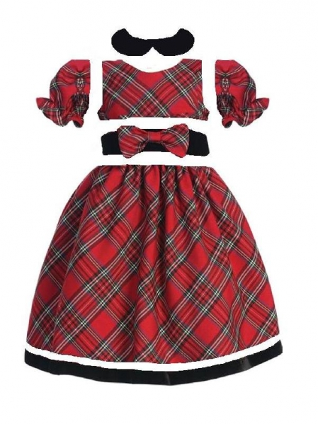

- А еще, ребята, кукла Саша хочет узнать, какая одежда вам нравиться.
Игра «Узнай по описанию»
• Красивое, длинное, вечернее… (платье)
• Теплая, меховая, пушистая, длинная… (шуба)
• Вязанная, зимняя, теплая, пушистая, шерстяная, мягкая… (шапка)
• Теплый, пушистый, длинный, вязанный, шерстяной, мягкий… (шарф)
• Летняя, льняная, мужская, разноцветная, легкая… (рубашка)
После каждой отгадки воспитатель выставляет на доску нужное изображение.
Физкультминутка «Туфельки нарядные»
Туфельки нарядные, правая нога вперед, на носок
Туфельки парадные, левая нога вперед, на носок
Лаковые, с ремешком, правая нога вперед, на пятку
И подошва с каблучком. левая нога вперед, на пятку
Туфли Саше в самый раз
Можно выходить на пляс. наклониться, руки развести в стороны
руки на поясе, «пляшут».
- Ребята, у куклы Саши случилась еще одна неприятность. Она порвала своё платьишко. Как мы с вами можем помочь Саше? (заштопать, сделать заплатку)
- Чтобы наши пальчики хорошо работали, мы с ними позанимаемся.
В понедельник я кроила,
А во вторник – платье шила,
В среду – фартук вышивала
А в четверг – белье стирала.
В пятницу, субботу
Отдыхала от работы.
Загибают по одному пальчику сначала на одной руке, потом на второй
- Нам нужно подобрать кусочек ткани (заплатку) к платью Саши и приклеить на платье в разорванное место.
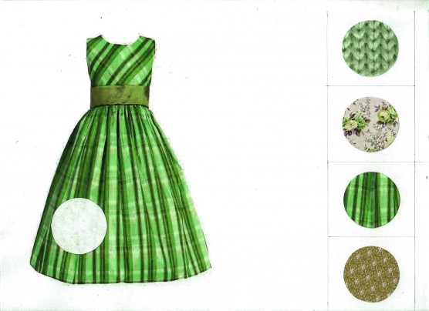
Дети самостоятельно подбирают по цвету «заплатку», приклеивают на платье.
- О чем мы сегодня говорили? (об одежде)
- Что мы помогали делать для куклы Саши? («чинили» платье)
- Как нужно относиться к своей и чужой одежде? (бережно)

Приложение 2
Дидактические игры
«Угадай кто это?»
Задачи: формировать представления детей о многих профессиях, учить различать их. Определять, чем они полезны?
- Сказала нить: «Могу Я сшить все, что душе угодно!
Могу — жилет, могу — пальто, могу — костюмчик модный!»
Иголка запротестовала: «И много б ты понашивала,
когда б тебя Я не таскала?
Ты только следуешь за Мной!»
С улыбкой слушал их … (портной)
- Еще до восхода просыпаться привык.
Первым встречает он солнце в дворе:
Чтоб наши улицы были чисты!
Трудится с утра … (дворник)
- Есть палочка у него в руках волшебная,
Через мгновение все машины остановит она!
Вот палочку вверх он быстро поднял
Сразу «Москвич» как вкопанный стал! (регулировщик)
- Где шла сотня косарей — вышло пять богатырей:
Косят, вяжут заодно и молотят на зерно. (комбайнер)
«Что делают этим предметом?»
Задачи: учить детей подбирать слова, указывающие на выполняемое предметом действие и кто использует этот предмет:
Кисточкой — (что делают?) — Рисуют, (кто?) — Художники, дети.
Ножницами — (что делают?) — Режут, (кто?) — Закройщики, парикмахеры.
Иглой — (что делают?) — Шьют, (кто?) — Швеи, вышивальщицы.
Лопатой — (что делают?) — Копают, (кто?) — Садоводы.
Ручкой — (что делают?) — Пишут, (кто?) — Учителя, писатели, бухгалтеры.
Топором — (что делают?) — Рубят (кто?) — Плотники, лесники.
Термометром — (что делают?) — Измеряют температуру, (кто?) — Врачи, синоптики.
Линейкой — (что делают?) — Измеряют, (кто?) — Инженеры, школьники.
Веником — (что делают?) — Заметают, (кто?) — Дворники
Игра «Накроем стол для кукол».
Задачи: учить детей сервировать стол, называть предметы, необходимые для справки; знакомить с правилами этикета (встреча гостей, приглашение к столу, поведение за столом); воспитывать гуманные чувства и дружеские взаимоотношения.
Ход игры:
Воспитатель входит в группу с нарядной куклой. Дети рассматривают ее, называют предметы одежды. Педагог говорит, что сегодня у куклы день рождения, к ней придут гости – ее подружки. Нужно помочь кукле накрыть праздничный стол (используется кукольная мебель и посуда).
Воспитатель проигрывает с детьми этапы деятельности (помыть руки, постелить скатерть, поставить в центр стола вазочку с цветами, салфетницу и хлебницу, приготовить чашки с блюдцами к чаю или тарелки, а рядом разложить столовые приборы—ложки, вилки, ножи). Затем обыгрывается эпизод встречи гостей, кукол рассаживают на места.
Игра «Что хочет делать Маша?»
Цель. Уточнять представления детей о некоторых трудовых действиях; о материалах, инструментах и оборудовании, необходимых для работы.
Ход игры:
Маша просит у меня тазик, ведро с водой и мыло.
Подставляет кукле называемые ею предметы.
Как вы думаете, что она будет делать? (стирать) Правильно. А теперь Маша просит дать ей кастрюлю, молоко, сахар, соль и пшено. Что собирается делать Маша? (кукла хочет варить кашу) Как называется каша? (пшенная)
В игровой форме могут быть рассмотрены и другие трудовые действия, в которых необходимы соответствующие предметы. Малышам показывают эти предметы (утюг и стопка кукольного белья – для глажения; ведро и лейка для полива грядок; веник и совок – для подметания пола)
Игра «Выбираем работу»
Задачи: дать детям элементарные представления о профессиях людей; вызывать интерес к труду людей любой профессии.
Ход игры:
Воспитатель вместе с детьми встает в хоровод и предлагает идти по кругу, приговаривая:
Будем дружно подрастать
И работу выбирать.
В космонавты мы пойдем
И ракеты поведем.
Дети имитируют звук работы двигателя и полет ракеты,
действуя по показу воспитателя.
В капитаны мы пойдем,
Корабли мы поведем.
Дети показывают, как капитан смотрит в бинокль.
В вертолетчики пойдем,
вертолеты поведем.
Дети бегут и делают круговые движения руками над головой.
А мы в летчики пойдем,
Самолеты поведем.
Первые две строки повторяются в начале каждого куплета,
дети на эти слова идут по кругу.
В комбайнеры мы пойдем
И комбайны поведем.
Мы в пожарные пойдем
И пожар тушить начнем.
Игра «Зачем (для чего, почему) нужно это делать?»
Задачи: формировать у детей представление о необходимости труда, расширять знания о трудовых процессах.
Ход игры:
Воспитатель, показывает детям картинку с изображением предмета, характеризующего то или иное действие. Дети должны назвать это действие.
— Что нужно мыть? (Тарелка)
— Что нужно чистить? (Ковер)
— Что нужно стирать? (Платье)
— Что нужно гладить? (Рубашка)
— Что нужно менять? (Постельное белье)
— Кого нужно купать? (Ребенок)
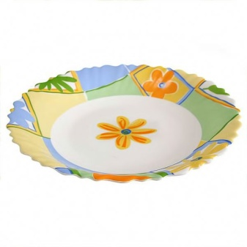 | 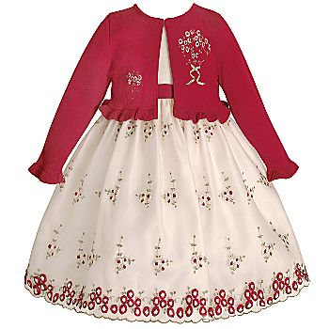
Игра «Кому без них не обойтись?»
Цель. Закреплять знания детей о материалах, инструментах и оборудовании, необходимых людям разных профессий.
Ход игры:
Воспитатель называет предмет, а дети — профессию человека, которому он необходим. Например: шприц, ножницы, мука, гвоздь, карандаш, кисть, поднос, звонок.

Приложение 3
Работа с родителями

Памятка «С детства жить в труде»
До того дня, пока они станут за станок, поведут в поле комбайн, начнут лечить людей или строить дома, пройдет немало лет. Дети будут ходить в детский сад, учиться в школе, и все это время они будут приобретать определенные трудовые навыки.
А начинать надо с раннего детства, с того периода, когда закладываются основные моральные качества ребенка, когда сердце его открыто для добра, честности и справедливости, когда он учится уважать, любить, беречь.
Василий Сухомлинский в книге «Сердце отдаю детям» отмечал, что трудовая жизнь в годы детства — одно из важных условий формирования гармоничного человека. Необходимо, чтобы, живя с детства в труде и с трудом, маленький человек чувствовал потребность в другом человеке именно для совместной работы, для творчества. Выдающийся педагог советовал не бояться затмить солнце золотого детства тем, что ребенку будет трудно, что он, напрягая свои усилия, сделает больше, чем казалось, может. Сделав более, ребенок впервые переживает гордость за себя, словно открывает в себе новые возможности, видит себя глазами других людей.
Итак, главная задача семьи — так организовать свой уклад жизни и деятельность ребенка в семье, чтобы самостоятельный труд имел на него максимальное воспитательное воздействие.
Задачи трудового воспитания ребенка настолько разносторонни, что для их успешного решения необходимо тесное сотрудничество и взаимодействие семьи и дошкольного учреждения, родителей и воспитателей.

Памятка «Не принуждать, а приучать»
Главными качествами, которые мы должны воспитывать у детей, должны быть любовь к труду, уважение к труженикам, готовность выполнять любую нужную для общества работу. Труд должен стать жизненной потребностью маленького гражданина.
А начинается он с самообслуживания: одевание ботиночек, застегивание пуговиц, умывание, складывание игрушек, в детсаду — дежурство по столовой, в зеленом уголке т.д. И важно не заставлять, а приучать ребенка к трудовому усилию. Терпеливо, напористо, постепенно. Принуждение к труду может вызвать у него протест, не позже — сразу. Именно бытовой труд закладывает основу трудового воспитания.
Привлекая детей к выполнению бытовых обязанностей, мы воспитываем привычку работать, а вместе с ним приучаем заботиться о других людях, формируя благородные желания. Приучать детей к выполнению любых бытовых дел нужно не только потому, что мы должны готовить их к будущей самостоятельной жизни. Привычка и умение делать что-то своими руками пригодятся ребенку, какую бы профессию он не выбрал, и, кроме того, они в значительной степени способствуют его умственному развитию.

Консультация «Роль труда в воспитании ребенка»
Трудовое воспитание детей является необходимым, важнейшим условием успешной подготовки детей к обучению в школе. Дети, воспитанные с ранних лет в труде, отличаются в школе самостоятельностью, организованностью, активностью, опрятностью, умением себя обслужить.
Своевременное привлечение ребенка к посильному систематическому труду необходимо для его всестороннего развития. Труд укрепляет физические силы, здоровье ребенка, движения его становятся увереннее, точнее. Труд требует от дошкольника сообразительности, тренирует память. Труд развивает мышление – ребенку приходится сравнивать, сопоставлять предметы и явления, с которыми он имеет дело. Особенно важен труд для нравственного воспитания ребенка. В труде воспитывается самостоятельность, развивается инициатива, ответственность.
Чтобы труд оказывал воспитательное влияние на ребенка, необходимо:
- систематически привлекать детей к бытовому труду: уборке квартиры, стирке, глажению мелких вещей (носовых платков, салфеток и т.д.);
- давать детям поручения, выполнение которых входит в повседневные дела семьи;
- привлекать детей старшего дошкольного возраста по уходу за младшими братьями и сестрами;
- давать детям трудовые поручения, которые не всегда им интересны, и добиться, чтобы они старательно их выполняли;
- предъявлять единые и постоянные требования к труду ребенка;
- поддерживать своим отношением, положительной оценкой радостное настроение у ребенка во время труда, вызывать чувство уверенности в своих силах, желание заслужить еще более высокую оценку;
- доступно разъяснять детям смысл работы и ее значение для членов семьи;
- помогать ребенку лишь в том случае, если он действительно нуждается в помощи;
- на ошибки и недостатки указывать детям доброжелательно, одновременно советуя, как можно сделать работу лучше;
- добиваться, чтобы ребенок каждую работу доводил до конца;
- следить за правильным чередованием труда и отдыха детей, сменой рабочей позы, так как это снимает утомление и способствует концентрации внимания;
- относиться к детскому труду как к серьезному делу, не превращать в игру.
Важно знать!
Освобождение ребенка от каких-либо трудовых обязанностей никоим образом нельзя применять как форму поощрения. Подобное поощрение приносит вред, так как тормозит формирование трудолюбия, способствует проявлению лени, снижает чувство ответственности за выполнение постоянных обязанностей. Гораздо полезнее, если ребенок будет воспринимать отстранение от труда как своеобразное осуждение поступков.
* * *
Ребенок, принимающий участие в хозяйственных делах семьи, приучается беречь труд взрослых, растет более организованным. Для того чтобы вызвать у ребенка желание трудиться, воспитывать интерес к бытовому труду, необходимо отмечать результаты его усилий: помог убраться – в доме стало чисто, красиво, уютно; ты настоящий помощник: старался облегчить труд мамы, бабушки; вместе труд спорится лучше и т.д. Важно также руководить трудовой деятельностью ребенка, подсказывая наиболее рациональные пути его действия, показывая приемы работы.
* * *
В процессе труда у ребенка формируется способность проявлять усилия, упорство, добросовестное отношение к порученным обязанностям, аккуратность, ответственность за качество выполняемой работы. Трудолюбивый ребенок не может находиться без дела. Такой ребенок всегда сам чем-то занят, умеет найти интересное для себя занятие.
Консультация «Как руководить трудовой деятельностью ребенка»
Дети испытывают особое удовольствие, когда их, как равных, привлекают к труду. Радует ребенка доверие старших, они гордятся, когда им поручают настоящие домашние дела, это меняет их положение среди взрослых – есть свои дела и обязанности, за них нужно отвечать. Детей радует поощрение взрослых; справедливая, доброжелательная оценка создает у них чувство уверенности, желание получить более высокую оценку. Ранее включение детей в семье в посильную работу делает жизнь ребенка более полной, интересной. Ребенок приобретает много ценных качеств, становится самостоятельным. Как научить малыша трудиться?
Познакомьте ребенка с правилами:
- все, что можешь, делай сам;
- не забывай убирать за собой;
- уважай труд других людей;
- делай все аккуратно, не торопясь;
- не отвлекайся, когда трудишься;
- правильно пользуйся орудиями труда;
- не оставляй работу не законченной;
- если трудишься не один, работай дружно.
Ребенок полюбит труд, если:
- если приобщать его к труду как можно раньше;
- трудиться вместе с ним;
- дать ему постоянное поручение;
- поручать работу с достаточной нагрузкой;
- показать общественную значимость труда.
Нельзя:
- наказывать трудом;
- торопить в ходе трудовой деятельности;
- давать непосильные поручения;
- допускать отступления от принятых требований;
- забывать благодарить за помощь.
Прежде чем ребенок начинает трудиться:
- сообщите цель поручения, объясните его необходимость;
- помогите приготовить орудие труда;
- напомните, если это необходимо, покажите трудовые действия.
Помогите ребенку, но помните: все, что ребенок может сделать, он должен делать сам. После выполнения поручения, поблагодарите ребенка, оцените его труд; помните, что главный критерий оценки – трудовая активность, усилия ребенка.

Приложение 4

Итоговое мероприятие по проекту «Наши добрые дела»
Программные задачи: учить анализировать свои поступки, активизировать стремление совершать благородные поступки; развивать умение делиться впечатлениями; воспитывать доброжелательное отношение к окружающему миру.
Материал: для создания игровой ситуации: кубики, кусочки бумаги, лохматые куклы; заготовки: сердечки из цветного картона, цветы для украшения медальонов.
Методика проведения:
- Где мои детки? Покажите мне свои глазки, а теперь покажите свое настроение. Как вы это сделаете? Правильно, улыбнетесь. Поздороваемся?
Пальчиковая игра «Здравствуй!»
Здравствуй солнце золотое,
Здравствуй небо голубое,
Здравствуй вольный ветерок,
Здравствуй маленький дубок,
Мы живем в родном краю,
Всех я вас приветствую!
- Ребята, мы сейчас поделились хорошим настроением, поприветствовали всех. А как вы думаете, это доброе дело?
- А какие вы знаете и умеете делать добрые дела? (убирать игрушки, помогать маме, поливать цветы)
- Добрые дела поднимают настроение, приносят радость, отводят беды. А вы знаете, какие бывают не добрые дела? (жадничать, драться, ссориться)
Игра «Скажи наоборот»
Толкнуть – обнять.
Намусорить – убрать.
Ударить – приласкать.
Сломать – починить.
Промолчать при встречи – поздороваться.
Бросить в птицу камнем – покормить птицу.
- Посмотрим, кто без подсказки догадается, какие добрые дела можно сделать в нашей группе?
В группе заранее создана обстановка с разными ситуациями, необходимо будет собрать бумажки, убрать кубики, причесать кукол и т. д.
- Пройдем вместе по группе и посмотрим, что можно сделать.
Дети выполняют работу.
- Молодцы, вы сегодня не только рассказали, но и показали, что умеете делать добрые дела.
Стихотворение «Доброта»
В доме добрыми делами занята,
Ходит по квартире Доброта.
Утро доброе у нас
Добрый день и добрый час.
Добрый вечер, ночь добра.
И откуда, спросишь ты,
Было доброе вчера?
В доме столько доброты,
Что от этой доброты
Приживаются цветы!
Радуемся я и ты!
- Когда сердце совершает доброе дело, в нем распускается прекрасный цветочек. Сегодня мы с вами совершили много добрых дел, молодцы! Украсьте свои сердечки прекрасными цветами.
Дети украшают сердечки, вешают их на тесемочку, как кулон и носят в группе, радуясь своему доброму сердцу.

